2025-2026学年小学期第1周项目进度报告
阶段一：项目背景、用户场景、需求梳理与原型确认
一、基础信息
项目名称 | 基于大模型技术的软件实训教学结果检查评价与报表系统
小组全体成员 | 2人
小组负责人 | 胡丹
设计/辅助工具 | Figma,codex,deepseek，python,Html/CSS/JS
报告填写日期 | 2026年6月30日
二、本周阶段任务说明
本周核心工作：梳理项目业务背景、用户人群、全部功能需求，完成系统原型页面设计。
本周交付标准：完整梳理项目痛点、用户使用场景、全部功能需求，完成可展示原型并附带截图。
1. 项目背景与现存痛点
项目原有工作模式 | 现存痛点 | 本项目预期解决目标
软件实训教学成果人工评估 | 实训成果（报告、代码、截图）批量审核耗时巨大，人工评分主观偏差大，难以快速形成数据化评估报告 | 利用大模型技术实现实训成果智能解析、自动评分，生成标准化评价报表，大幅提升评价效率与客观性
实训报告纸质/电子文档散落管理 | 成果材料分散、格式不统一，教师需逐一查阅，缺乏集中化管理平台 | 构建B/S架构集中管理平台，支持多格式成果上传、统一存储与检索
评价标准不统一、难以复用 | 不同教师、不同课程的评分标准差异大，缺乏可配置的自定义评价体系 | 支持自定义评价指标与权重配比，兼顾智能评分与教师主观补评
评价结果难以量化分析 | 缺乏数据化统计手段，无法快速生成教学质量画像 | 自动生成带可视化图表的评价报告与数据统计报表，支持导出归档

2. 目标用户与使用场景
示例：
用户角色 | 使用场景 | 用户操作 | 预期实现效果
在校学生 | 提交实训成果 | 登录系统 → 选择实训项目 → 上传实训报告/代码/截图等成果文件 → 填写相关信息 → 提交 | 系统自动接收并保存提交的实训成果，进入评价流程
任课教师 | 配置评价标准 | 登录系统 → 进入评价配置页 → 自定义评价指标名称、权重、满分、类型（自动/人工 | 系统保存评价指标体系，作为后续智能评分和人工评分的依据
教务管理人员 | 查看统计报表 | 进入评价报告页 → 选择实训项目 → 查看成绩分布、平均分等统计数据 → 生成/导出报告 | 系统自动汇总实训数据，生成可视化统计图表，支持下载归档
系统管理员 | 大模型配置与维护 | 进入大模型配置页 → 选择提供商（OpenAI/Ollama）→ 配置API密钥、模型名称等 → 测试连接 | 系统支持云端大模型API调用或本地大模型部署，确保评价服务正常运行

3. 项目功能需求清单
需求编号 | 功能描述 | 优先级（高/中/低） | 是否完成原型页面
REQ-001 | 实训项目管理（创建、编辑、删除、列表展示） | 高 | 已完成
REQ-002 | 实训成果上传与文件管理（支持Word/PDF/图片/txt/csv等多格式） | 高 | 已完成
REQ-003 | 结合大模型智能解析文件内容，提取核心信息 | 高 | 已完成
REQ-004 | 实训步骤完整性核查、实训效果校验、逻辑漏洞识别 | 高 | 已完成
REQ-005 | 自定义评价指标与权重配置 | 高 | 已完成
REQ-006 | 大模型智能自动评分 | 高 | 已完成
REQ-007 | 教师主观评分与评语补评 | 高 | 已完成
REQ-008 | 综合评价报告生成与可视化图表展示 | 高 | 已完成
REQ-009 | 数据统计报表生成（成绩分布、平均分、最高/最低分） | 高 | 已完成
REQ-010 | 报告导出（HTML/CSV格式） | 中 | 已完成
REQ-011 | 大模型服务配置（OpenAI兼容API / Ollama本地部署） | 高 | 待完成
REQ-012 | 大模型连接测试 | 中 | 待完成
REQ-013 | 系统管理后台（用户角色管理、系统配置） | 中 | 待完成
REQ-014 | 系统部署适配（LoongArch + 银河麒麟服务器） | 高 | 待完成
REQ-015 | 纯前端界面重构（不依赖第三方前端框架） | 中 | 待完成
4. 系统功能模块划分
实训管理模块 | 实训项目创建、编辑、删除、列表查询、详情查看 | 实训管理页面（Training）
成果提交模块 | 学生提交实训成果、文件上传、提交记录管理 | 实训详情页
评价配置模块 | 自定义评价指标创建、编辑、删除、权重分配、指标类型设置 | 评价配置页面（Evaluation）
智能评价模块 | AI自动评分、步骤完整性核查、内容逻辑校验、评分详情展示 | 提交详情页
教师补评模块 | 教师评分输入、主观评语、最终评分计算 | 提交详情页
报表统计模块 | 成绩分布统计、平均分/最高分/最低分展示、可视化柱状图 | 评价报告页面（Report）
系统配置模块 | 大模型提供商选择、API密钥配置、连接测试 | 大模型配置页面（LLM）
前端展示模块 | 系统概览仪表盘、导航菜单、响应式布局 | 所有页面

- 核心业务流程
5.1 实训评价业务：
（1）主流程： 教师登录系统 → 创建实训项目并填写实训名称、课程信息、预期步骤与预期成果 → 学生在实训详情页提交实训成果（上传报告/代码/截图等文件）→ 教师配置评价指标与权重 → 系统调用大模型对提交内容进行智能评价（步骤完整性核查、内容逻辑校验、多维度评分）→ 教师查看AI评分结果并补充主观评分与评语 → 系统生成综合评价报告与可视化统计图表 → 教师导出报告归档。
（2）异常流程：
- 上传非支持格式文件时，系统提示"不支持的文件格式"并阻止提交
- 大模型服务连接失败时，提示"AI服务异常，请检查模型配置"并允许手动评分
- 未配置评价指标时，发起智能评价提示"请先配置评价指标"
- 文件解析失败时，提示"文件解析失败，请检查文件内容"并记录错误日志
5.2 系统配置业务：
（1）主流程： 管理员进入大模型配置页面 → 选择大模型提供商（OpenAI云端API或Ollama本地部署）→ 填写API密钥、API地址、模型名称等配置信息 → 保存配置 → 输入测试消息点击"测试连接" → 系统返回测试结果（状态、延迟时间、响应内容）→ 配置生效。
（2）异常流程：
- API密钥无效时，测试连接返回"认证失败"错误提示
- 服务端无法连接时，提示"连接超时，请检查网络或服务地址"
- 模型返回内容异常时，提示"模型响应异常"并显示原始错误信息
- 原型设计与迭代记录

原型页面名称 | 页面核心功能 | 截图粘贴位置 | 迭代优化内容
系统概览仪表盘 | 显示实训项目总数、提交总数、已评价数、平均分等统计卡片，成绩分布柱状图，最近提交列表 | 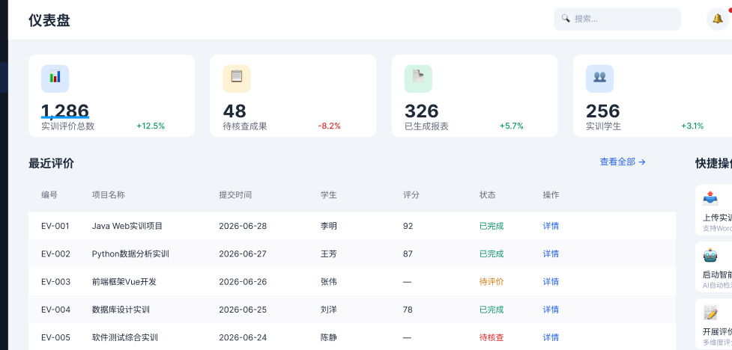 | v1 仅文字展示，v2 新增柱状图可视化，v3 优化图表配色与响应式
实训管理页 | 实训项目列表展示（名称、课程、教师、提交数、平均分）、新建/编辑/删除操作 | 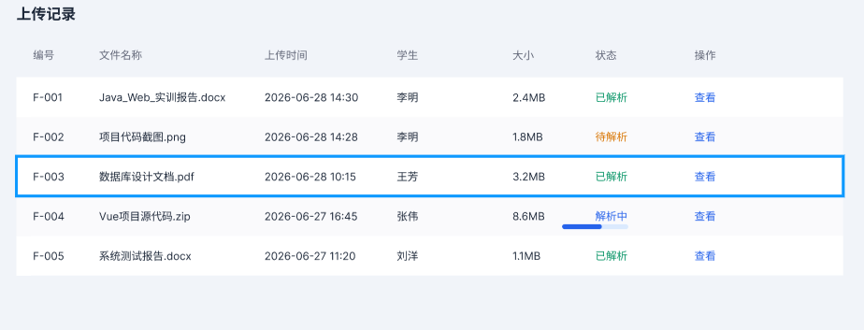 | v1 基础列表展示，v2 新增平均分统计，v3 优化操作按钮布局
实训详情页 | 实训基本信息展示、学生提交列表（学生姓名、学号、文件数、评分、状态）、上传提交、智能评价、教师补评入口 |  | v1 仅有提交列表，v2 新增智能评价按钮，v3 新增教师补评功能
提交详情页 | 提交基本信息、指标评分详情（含进度条可视化）、AI评价文字、教师评语、上传文件列表 | 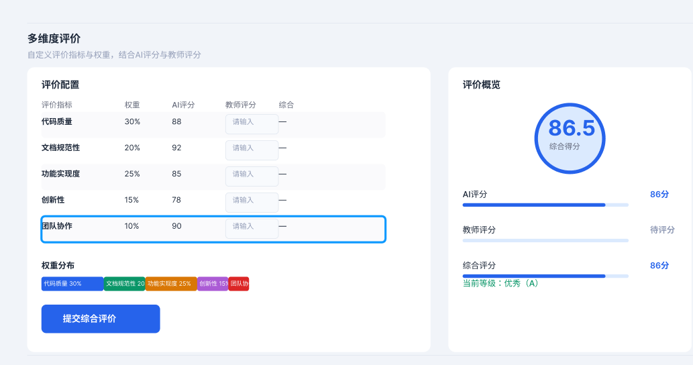 | v1 仅显示评分数字，v2 新增评分进度条，v3 新增指标详细评语
评价配置页 | 选择实训项目、指标列表展示（名称、描述、权重、满分、类型）、添加/编辑/删除指标 | 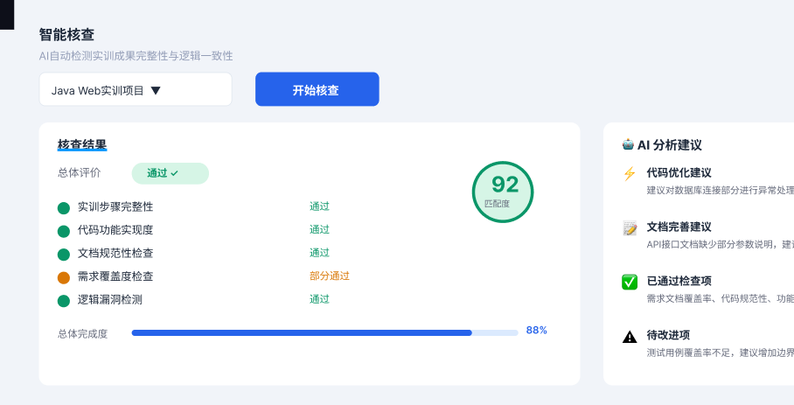 | v1 固定指标，v2 新增自定义添加，v3 新增权重与类型配置
评价报告页 | 选择实训项目、统计卡片展示、成绩分布柱状图、学生成绩明细表格、生成报告按钮 | 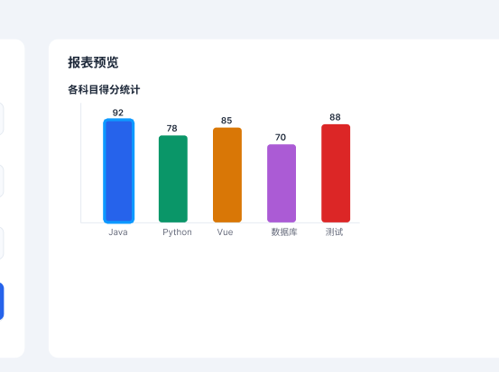 | v1 纯表格展示，v2 新增统计卡片与图表，v3 优化数据加载体验
大模型配置页 | 提供商选择（OpenAI/Ollama）、API配置表单、配置保存、连接测试（含测试结果展示） | 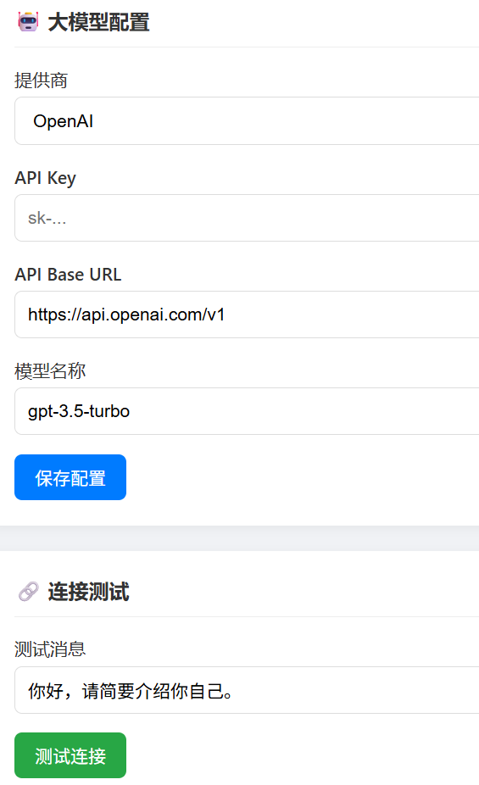 | v1 仅配置文件，v2 新增连接测试功能，v3 优化配置表单交互

填写说明：粘贴原型截图，记录页面修改优化过程。
7. 本周工作总结与下周计划
（1）本周已完成全部工作：
- 完成赛题需求分析与项目背景调研
- 梳理全部业务功能需求，完成需求清单（15项功能需求）
- 完成用户角色划分与使用场景分析
- 完成系统功能模块划分（8个核心模块）
- 完成核心业务流程梳理（主流程 + 异常流程）
- 完成7个核心页面原型设计
- 明确技术选型：Python标准库后端 + 纯HTML/CSS/JS前端 + SQLite数据库
- 确定部署目标平台：LoongArch + 银河麒麟高级服务器 V10/V11
（2）当前未解决、存在疑问的问题：
- 大模型本地部署（Ollama）在LoongArch架构上的兼容性需要进一步验证
- 银河麒麟系统上Python 3.6环境的标准库支持情况需确认
- PDF/Word/docx等格式的纯前端解析方案尚未确定（当前仅支持txt/csv原生解析）
- 系统多用户角色权限管理方案待细化
（3）第2周后端开发计划：
- 搭建项目后端框架，基于Python http.server实现RESTful API
- 设计并创建SQLite数据库表结构（实训表、提交表、指标表、报告表、配置表）
- 实现实训管理模块API（CRUD + 文件上传）
- 实现评价指标配置模块API
- 实现大模型服务对接模块（OpenAI兼容API + Ollama）
- 实现文件解析服务（优先支持txt/csv）
- 初步实现智能评价引擎

